|  |  |  |  |  |
| --- | --- | --- | --- | --- |
|  | **Examen HAVO en VHBO** | | **19**  HAVO Tijdvak 2 VHBO Tijdvak 3 Vrijdag 19 juni 13.30-16.30 uur | **92** |
| **Scheikunde** | Hoger Algemeen Voortgezet Onderwijs  Vooropleiding Hoger  Beroeps Onderwijs |  |
|  |  |

|  |  |
| --- | --- |
| **Dit examen bestaat uit 39 vragen.**  **Voor elk vraagnummer is aangegeven hoeveel punten met een goed antwoord behaald kunnen worden.** | Als bij een vraag een verklaring, uitleg, berekening of afleiding gevraagd wordt, worden aan het antwoord meestal geen punten toegekend als deze verklaring, uitleg, berekening of afleiding ontbreekt.  Geef niet meer antwoorden (redenen, voorbeelden e.d.) dan er worden gevraagd. Als er bijvoorbeeld twee redenen worden gevraagd en je geeft meer dan twee redenen, worden alleen de eerste twee in de beoordeling meegeteld. |

* Opgave 1

Het element boor (symbool B) staat in het periodiek systeem in dezelfde groep als aluminium. Men kan boor bereiden door booroxide te laten reageren met magnesium. Bij deze reactie ontstaat naast boor slechts één andere stof.

3 p  **1** GGeef de vergelijking van deze reactie.

In boor komen twee soorten isotopen voor. Eén daarvan, de boorisotoop met massagetal 10 (B-10), heeft de bijzondere eigenschap zeer goed neutronen te absorberen. Wanneer de kern van een atoom B-10 een neutron opneemt, valt deze vervolgens uiteen in twee deeltjes. Eén van deze twee is een zogenoemd α-deeltje. Het bestaat uit twee protonen en twee neutronen.

1 p  **2** GGeef het symbool van de atoomsoort, waartoe de α-deeltjes behoren.

2 p  **3** GHoeveel protonen en hoeveel neutronen heeft het deeltje dat naast het α-deeltje ontstaat?

* Opgave 2

In vloeibaar waterstoffluoride komen geen ionen voor. Wanneer men kalium laat reageren met vloeibaar waterstoffluoride, ontstaat een oplossing waarin wel ionen voorkomen.

1 p  **4** GWelke eigenschap van de oplossing moet men onderzoeken om aan te tonen dat er ionen in voorkomen ?

2 p  **5** GGeef de vergelijking van de reactie tussen kalium en vloeibaar waterstoffluoride. Neem aan dat in de oplossing die ontstaat kaliumionen en fluoride-ionen voorkomen.

* Opgave 3

**80°/o minder ammoniak**

**Mest en urine gescheiden uit de stal.**

... In de stal ontstaat ammoniak zodra mest en urine met elkaar in contact komen.

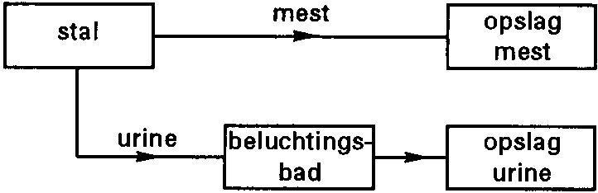

Het enzym urease dat in de mest aanwezig is, zet de ureum in de urine dan razendsnel om in ammoniak. Daarom zoekt men de oplossing in het zo snel mogelijk gescheiden afvoeren van mest en urine. Omdat ook bij deze methode in urine toch nog wat ammoniak ontstaat, wordt de urine naar een beluchtingsbad geleid. Daarin wordt ammoniak door lucht omgezet in nitraat. Deze omzetting heeft tot gevolg dat de pH van de vloeistof lager dan zeven wordt. ...

*Naar: Oogst, agrarisch vakblad*

artikel

Ureum 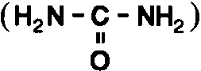 lost goed op in water en wordt via de urine uitgescheiden.

2 p  **6** GLeg uit waarom ureum goed oplost **in** water.

# De omzetting van ureum door urease is een hydrolysereactie. Hierbij ontstaat ook koolstofdioxide.

3 p  **7** GGeef de vergelijking van deze reactie.

# 4 p **8** GGeef de reactievergelijking van de omzetting van ammoniak in het beluchtingsbad.

* Opgave 4

Er bestaan organische zwavelverbindingen waarvan de moleculen een SH groep hebben. De naamgeving van deze organische zwavelverbindingen komt overeen met de naamgeving van de verbindingen die in plaats van de SH groep een OH groep hebben.

In plaats van de uitgang 'ol' wordt bij de zwavelverbindingen echter de uitgang 'thiol'

gebruikt. Een voorbeeld van een dergelijke verbinding is ethaanthiol ( CH3–CH2–SH).

Een ander voorbeeld is de traanverwekkende stof die uit gehakte uien vrijkomt. Deze stof heeft de volgende structuurformule:



2 p  **9** GGeef de systematische naam van deze stof.

Carbonzuren reageren met ethaanthiol op dezelfde wijze als met ethanol. Bij beide reacties ontstaat water.

3 p  **10** GGeef de vergelijking van de reactie tussen methaanzuur en ethaanthiol. Schrijf daarbij de koolstofverbindingen in structuurformules.

* Opgave 5

Verbranding van PVC, een polymeer met de formule (C2H3Cl)n , kan een milieuprobleem veroorzaken. Er komt namelijk onder andere HCl gas bij vrij, ook wanneer de stof

volledig wordt verbrand.

1 p  **11** GGeef de formules van de twee andere stoffen die bij volledige verbranding van PVC zullen ontstaan.

Een bepaalde kunststof bevat onder andere PVC. Deze kunststof bestaat voor 35 massaprocent uit gebonden chloor.

3 p  **12** GBereken hoeveel dm3 HCl maximaal kan ontstaan als 2,0 kg van deze kunststof wordt verbrand.

Neem aan dat alle gebonden chloor in HCl wordt omgezet, en dat het volume van één mol gas gelijk is aan 24 dm3 .

PVC wordt tegenwoordig op allerlei gebieden vervangen door milieuvriendelijkere polymeren. Een van deze polymeren is een copolymeer van propeen en etheen.

Hieronder is een stukje van een molecuul van dit copolymeer schematisch weergegeven. Daarin stelt pr een propeen-eenheid voor, en et een etheen-eenheid.

~pr-et-pr-et ~

Voor dit stukje kunnen verschillende structuurformules worden opgeschreven.

2 p  **13** GGeef één van deze structuurformules.

* Opgave 6

Een 'oxo-alcoholenfabriek' is een fabriek waar alkanolen worden gemaakt uit methaan, water en alkenen. In onderstaand blokschema is deze bereiding weergegeven:

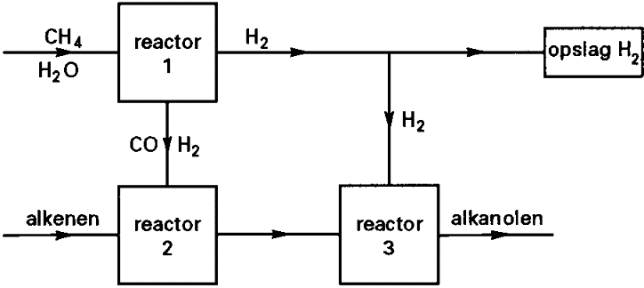blokschema

Als CH2 = CH2 in reactor 2 wordt geleid, vindt de volgende reactie plaats:

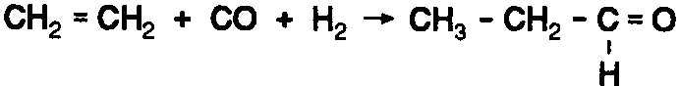

In reactor 2 wordt bovendien als bijproduct een kleine hoeveelheid ethaan gevormd.

2 p  **14** GGeef de vergelijking van de reactie waarbij ethaan wordt gevormd in reactor 2.

In reactor 3 reageert het hoofdproduct uit reactor 2 als volgt verder:

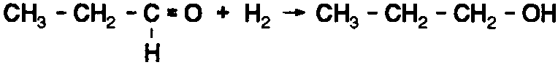

Als CH2 ═ CH2 in reactor 2 wordt geleid, ontstaat slechts één alkanol.

Wordt echter CH2 ═ CH – CH2 – CH3 in reactor 2 geleid dan zal een mengsel van twee alkanolen reactor 3 verlaten.

3 p  **15** GGeef de structuurformules van deze twee alkanolen.

Bij deze bereiding van alkanolen is waterstofgas een bijproduct.

4 p  **16** GBereken hoeveel mol waterstof naar de opslag geleid kan worden als 1,0 mol alkeen

wordt omgezet in alkanolen. Neem aan dat er in reactor 2 geen alkaan wordt gevormd en neem aan dat alle CO die uit reactor 1 komt, wordt verbruikt.

* Opgave 7

Bij de vorming van 1,00 mol vloeibaar water uit waterstof en zuurstof komt 2,86 ·105J vrij.

2 p  **17** GBereken hoeveel warmte vrijkomt (in J) bij de vorming van 1,00 kg vloeibaar water uit waterstof en zuurstof.

2 p  **18** GZal bij de vorming van een mol gasvormig water ook 2,86 · 105 J vrijkomen, of meer of minder dan 2,86 · 105J? Geef een verklaring voor je antwoord.

Hoewel er energie vrijkomt bij de vorming van water uit waterstof en zuurstof, zal een mengsel van waterstof en zuurstof pas reageren als het wordt aangestoken.

2 p  **19** GLeg uit welk van onderstaande energiediagrammen in overeenstemming is met deze gegevens.

energie-

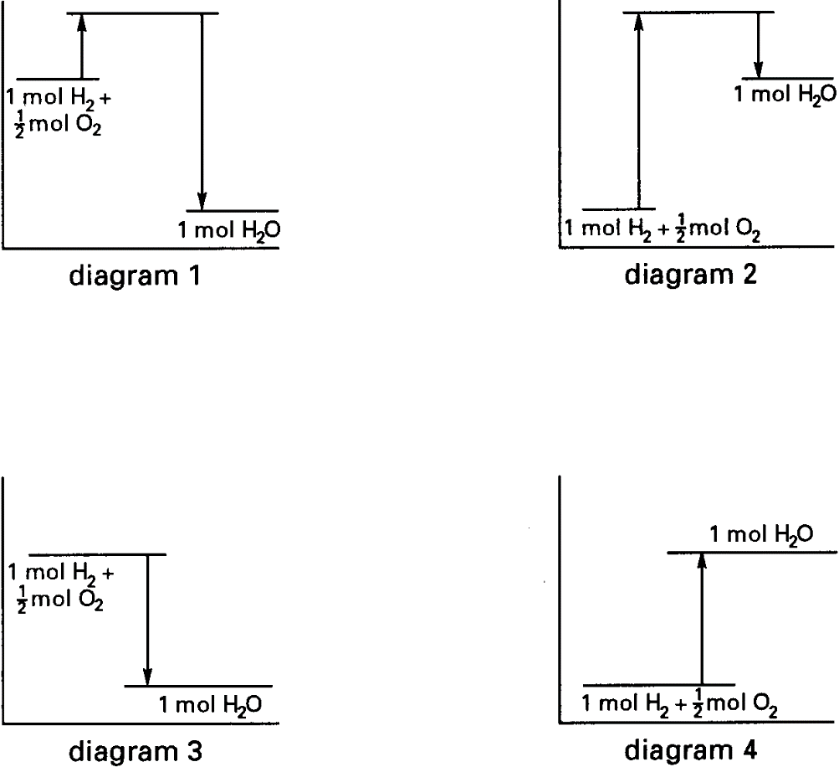diagrammen

* Opgave 8

IJzeren voorwerpen kunnen tegen roesten worden beschermd door ze te bedekken met een dun laagje van een ander metaal. Hieronder is een opstelling getekend waarmee in een klas werd gedemonstreerd hoe ijzer bedekt kan worden met zink. Het afzetten van zink op het ijzeren voorwerp vond plaats nadat de spanningsbron was ingeschakeld.

Tijdens de demonstratie ontstond aan de koolstofelektrode een gas.

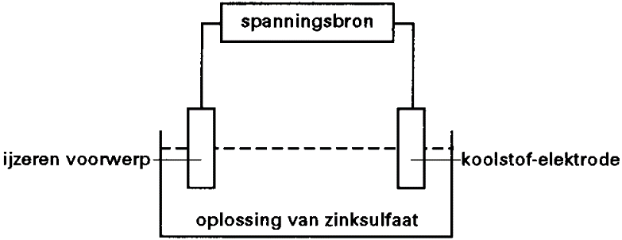opstelling

2 p  **20** GLeg uit met welke pool van de spanningsbron, de positieve of de negatieve, het ijzeren voorwerp was verbonden.

2 p  **21** GGeef de naam van het gas dat aan de koolstofelektrode ontstond.

Als een oplossing van tin(II)sulfaat wordt gebruikt in plaats van een oplossing van zinksulfaat, dan wordt ook tin afgezet als de spanningbron niet is ingeschakeld.

2 p  **22** GLeg met behulp van Binas tabel 48 uit waarom zich tin op ijzer afzet, ook als de spanningsbron niet is ingeschakeld.

* Opgave 9

Als men oplossingen van zilvernitraat (AgNO3) en ijzer(II)nitraat (Fe(NO3)2) samenvoegt,

treedt een troebeling op. Deze troebeling wordt veroorzaakt door vorming van vast zilver

ten gevolge van de volgende reactie:

Ag+ (aq) + Fe2+ (aq) → Ag (s) + Fe3+ (aq)

Deze reactie is een redoxreactie.

1 p  **23** GGeef de formule van het deeltje dat bij deze reactie als reductor optreedt.

Iemand voegt 25 mL 0,10 M zilvernitraatoplossing bij 25 mL 0,10 M ijzer(II)nitraatoplossing. Wanneer geen veranderingen meer optreden blijkt in de oplossing nog Ag+ aanwezig te zijn. Dat bij deze proef niet alle Ag+ wordt omgezet, kan verklaard worden door aan te nemen dat de reactie een evenwichtsreactie is.

3 p  **24** GLeg uit dat deze verklaring in overeenstemming met de gegevens is.

Men kan [Ag+] in het evenwichtsmengsel bepalen door het Ag+ ergens mee te laten reageren. Voor men daartoe overgaat dient eerst het gevormde zilver verwijderd te worden.

1 p  **25** GNoem een scheidingsmethode die men kan gebruiken om het gevormde zilver uit het evenwichtsmengsel te verwijderen.

2 p  **26** GLeg uit waarom men het gevormde zilver eerst moet verwijderen voordat men [Ag+] in het evenwichtsmengsel gaat bepalen.

* Opgave 10

Het gehalte aan ionen Cl– in oppervlaktewater kan worden bepaald door een titratie met een zilvernitraatoplossing. Daarbij ontstaat een wit neerslag:

Ag+ (aq) + Cl– (aq) → AgCl (s)

Als indicator worden chromaationen (CrO42–) gebruikt. Wanneer alle ionen Cl– hebben gereageerd, ontstaat een rood neerslag van zilverchromaat.

Bij zo'n titratie werd aan 100 ml oppervlaktewater 4,00 ml indicatoroplossing toegevoegd. In die 4,00 ml zat 1,60 mmol chromaationen.

2 p  **27** GBereken de molariteit van de chromaationen in de oplossing die daardoor ontstond.

Na toevoegen van 40,8 ml 0,0100 M zilvernitraatoplossing bleek het rode neerslag te ontstaan.

3 p  **28** GBereken het gehalte aan ionen Cl– in het onderzochte oppervlaktewater, uitgedrukt in mg per liter.

* Opgave 11

Als een oplossing met sulfiet (SO32–) in contact komt met zuurstof wordt een gedeelte van het sulfiet omgezet in sulfaat (SO42–).

4 p  **29** GGeef de vergelijkingen van de twee halfreacties en stel met behulp daarvan de totale vergelijking van deze omzetting op.

Het sulfaatgehalte in een oplossing kan worden bepaald door overmaat bariumnitraatoplossing toe te voegen en het gevormde neerslag van bariumsulfaat te wegen. Als men deze methode wil toepassen om het sulfaatgehalte te bepalen van een oplossing die ook sulfiet bevat, dan moet men eerst overmaat zoutzuur toevoegen en de oplossing even koken. Laat men deze behandeling achterwege, dan wordt een onjuist sulfaatgehalte gevonden.

3 p  **30** GWordt in dat geval een te hoog of een te laag sulfaatgehalte gevonden? Geef een verklaring voor je antwoord.

Noortje wil de hierboven beschreven sulfaatbepaling gebruiken om na te gaan hoeveel sulfaat is gevormd in een natriumsulfietoplossing die niet goed afgesloten is bewaard. Oorspronkelijk bevatte de oplossing 0,119 mol sulfiet per liter. Van deze oplossing gebruikt Noortje 10,0 mL. Bij de bepaling slaat 11,3 mg bariumsulfaat neer.

3 p  **31** GBereken hoeveel procent van het oorspronkelijk aanwezige sulfiet is omgezet in sulfaat.

* Opgave 12

In water splitst NaHCO3 in ionen Na+ en ionen HCO3– .

1 p  **32** GGeef de naam van het ion HCO3– .

HCO3– is een deeltje dat zowel een ion H+ kan opnemen als een ion H+ kan afstaan.

1 p  **33** GHoe noemt men een dergelijk deeltje?

In een oplossing met ionen HCO3– hebben zich onderstaande evenwichten ingesteld:

HCO3– (aq) ←→ CO32– (aq) + H+ (aq) evenwicht 1

HCO3– (aq) ←→ CO2 (aq) + OH– (aq) evenwicht 2

Men heeft 1,0 L van een oplossing die 10 mmol HCO3– bevat. In deze oplossing leidt men telkens kleine hoeveelheden HCl gas. Na elke toevoeging bepaalt men het aantal mmol HCO3– en het aantal mmol CO2 . Tevens wordt dan de pH van de oplossing bepaald.

In onderstaand diagram zijn deze gegevens verwerkt.

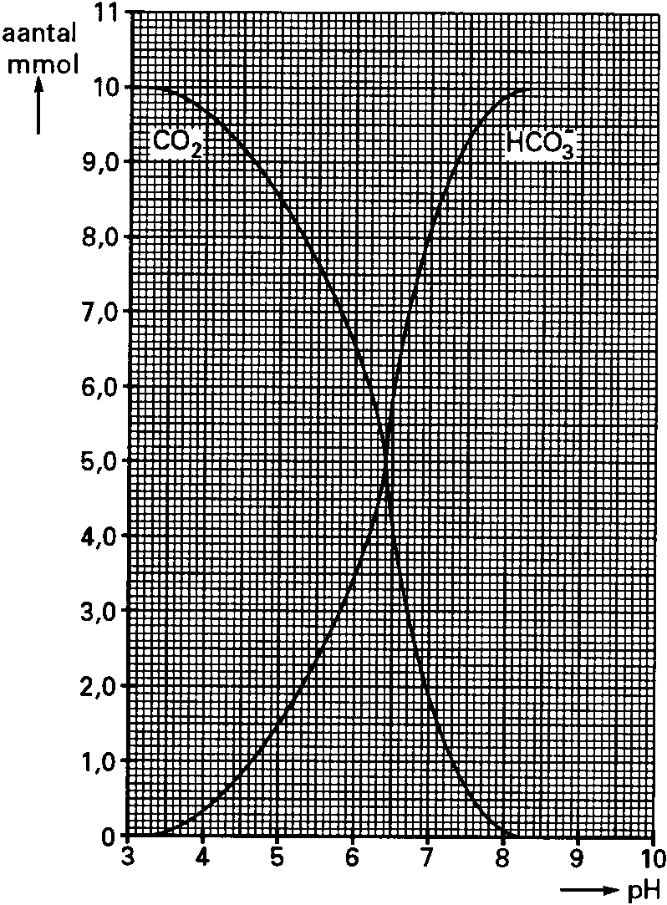diagram

2 p  **34** GIs de oplossing waar men bij deze proef mee begint zuur, neutraal of basisch? Geef met behulp van het diagram een verklaring voor je antwoord.

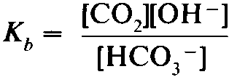

De evenwichtsvoorwaarde van evenwicht 2 luidt:

Met behulp van de gegevens uit het diagram is de waarde van *K*bte berekenen.

2 p  **35** GLaat met een berekening zien dat 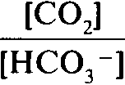 bij pH = 6,7 gelijk is aan 0,4.

Gebruik voor deze berekening gegevens uit het diagram.

2 p  **36** GBereken met behulp van de gegevens uit vraag 35 de waarde van *K*b*.*

Neem aan dat *K*w= 1,0 · 10–14 .

* Opgave 13

Het ammoniumgehalte van een stof kan als volgt worden bepaald:

Van de te onderzoeken stof wordt een afgewogen hoeveelheid in een erlenmeyer gedaan. Daarna wordt voldoende water toegevoegd om de stof geheel op te lossen. Aan de zo verkregen oplossing wordt een bekende hoeveelheid natriumhydroxide (overmaat) toegevoegd. De volgende reactie treedt dan op:

NH4+ + OH– → NH3 + H2O

De oplossing in de erlenmeyer wordt vervolgens gekookt totdat alle ammoniak ontsnapt is. Of er nog ammoniak uit de oplossing komt, wordt gecontroleerd door een papiertje dat is bevochtigd met een oplossing van kwik(I)nitraat boven de erlenmeyer te houden. Wanneer dit papiertje zwart kleurt, komt er nog ammoniakgas uit de oplossing.

De zwarte kleur is het gevolg van onderstaande reactie:

2 Hg+ + 2 OH– → Hg + HgO + H2O

2 p  **37** GLeg uit waarom ammoniakgas deze reactie op het papiertje veroorzaakt.

Tenslotte bepaalt men door titratie met zoutzuur hoeveel mmol OH– in de oplossing over is na de omzetting van alle ammonium. Als indicator gebruikt men methylrood.

2 p  **38** GWelke kleuromslag treedt bij het eindpunt van deze titratie op?

Noteer je antwoord als volgt:

Kleur voor het eindpunt: ...

Kleur na het eindpunt: ...

Wiske gebruikt deze methode voor de bepaling van het ammoniumgehalte van een bepaalde kunstmest. Ze weegt 503 mg van de kunstmest af en voegt daaraan voldoende water en 10,52 mmol OH– toe. Bij de titratie van het overgebleven OH– gebruikt zij

20,33 ml 0,1061 M zoutzuur.

4 p  **39** GBereken uit deze gegevens het massapercentage ammonium in de onderzochte kunstmest.

Bereken daartoe eerst hoeveel mmol OH– over was na omzetting van alle ammonium.